
ООО «Минская Промышленная Группа»
Российская Федерация, 214027 г. Смоленск, ул. Лавочкина, 51/1, оф. 3.
ОГРН: 1176733010860 ИНН 6732146305 +7 499 380 6162
info@minskprom.ru
_________________________________________________________________________________________________

Котел «РЕТРА-4М Combi » 50 кВт с факельной горелкой
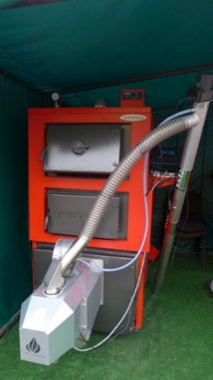
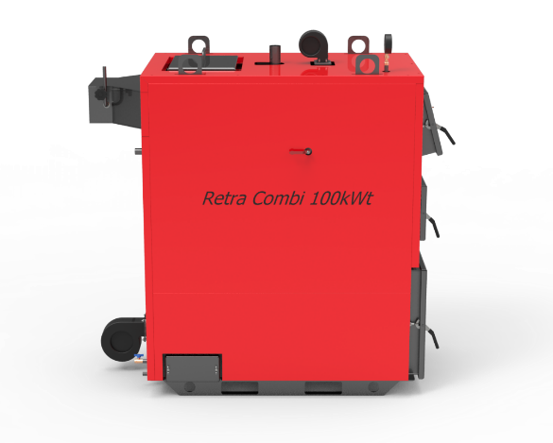
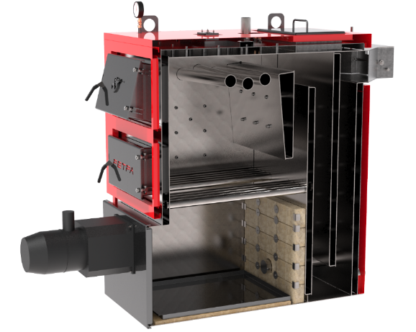

Преимущества твердотопливых котлов Ретра-4М Combi:
- Большая поверхность теплосъема (продвинутый современный теплообменник)
- Надежность бренда – 19 лет на рынке.
- Две камеры сгорания.
- Современная автоматика, интернет управление
- 5 лет гарантии на теплообменник.
- Постоянный сервис.
- Конструкция котла позволяет сжигать разные виды топлива (пеллеты, уголь, дерево, брикеты, опилки, отходы древесины).
- Высокая универсальность: возможность использования различных типов горелок или ручного режима работы (отдельная независимая автоматика для ручного режима загрузки)
- Толщина стенки теплообменника - 5мм (до 100кВт), 6мм (150кВт), что дает большие сроки эксплуатации.
- Шамотированная задняя стенка котла

Комплект поставки котла "Ретра-4М Combi"
- вентилятор-2шт.;
- пульт управления-1шт.;
- предохранительный клапан -1шт.;
- манометр с краном -1шт.;
- факельная горелка кВт 1 шт
- гибкий шнек с рукавом -1шт.;
- загрузочный бункер 0.6 м3-1шт.

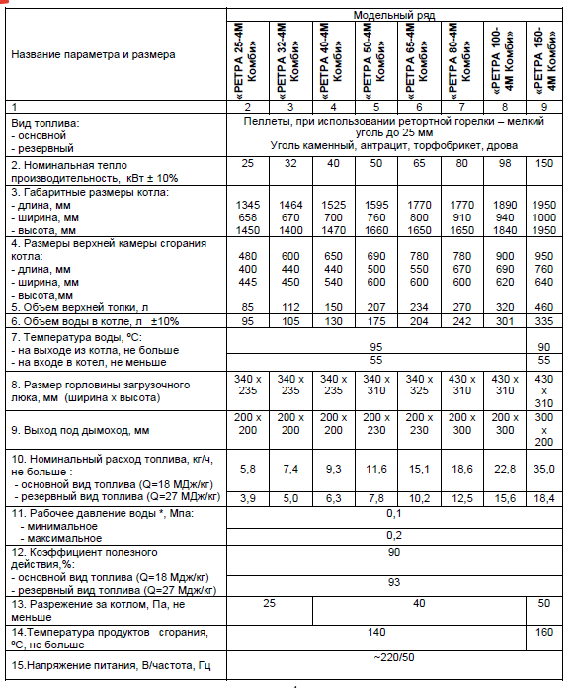

Основные технические характеристики пеллетной горелки Hotta Cyberia для пеллетных котлов:
- Автоматическая, самоочищающаяся пеллетная горелка с подвижными колосниками;
- Автоматика горелки обеспечивает управление горелкой, шнеком топливоподачи, дымососом, подачей на бойлер горячей воды, насосом котлового контура, температурой котла, плавную модуляцию мощности горелки;
- Автоматическое выключение и включение горелки при пропадании электрического напряжения;
- Стабильная работа пеллетной горелки при перепадах напряжения в диапазоне 190-250В;
- Высокий КПД сжигания пеллеты – более 98%, – достигнут благодаря системе распределения воздуха, алгоритму работы автоматики, керамической топке горелки; пожаробезопасность – подача топлива из бункера в горелки организована с разрывом струи топлива;
- Конструкция горелки и контрольные функции автоматики позволяют оперативно контролировать безопасность процесса сгорания топлива;
- Модуляция мощности пеллетной горелки в широком диапазоне позволяют осуществить оптимальную настройку горелки для соответствующего котла и системы отопления длительный срок службы пеллетной горелки – в конструкции используются комплектующие ведущих производителей (EBM, Belimo, Bopla), материалы, которые применяются в горелке, соответствуют температурным режимам работы и имеют высокий запас прочности и износостойкости;
- Работа на пеллете диаметром 6-8 мм, длиной 5-25 мм с зольностью до 5%; возможна работа на пеллете с высшей зольностью при нагрузке ниже номинальной;
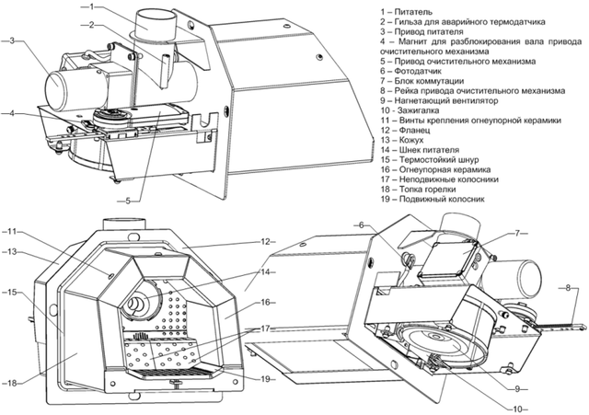
Преимущества факельной горелки:
- Пожарная безопасность – топливо подается небольшими порциями
- Широкий диапазон модуляции мощности, как правило 30-100%
- Быстрый автоматический розжиг и затухание
- Не требует постоянного присутствия персонала
- Простота монтажа, эксплуатации и обслуживания
- Устанавливается в существующий ТТ котел, сохраняя возможность сжигания дров и угля
- Высокий КПД сжигания, более 90%
- Автоматическое возобновление работы после сбоя электропитания
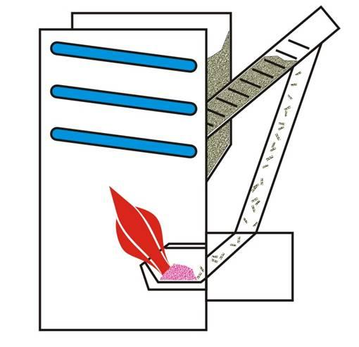

Какое топливо подойдет для горелок:
- Диаметр 6-8 мм
- Длина 5-40 мм
- Насыпная плотность не менее 600 кг/м3
- Содержание пыли и мелкой фракции (< 3мм), не более 1%
- Теплотворная способность, не менее 4000 ккал/кг
- Содержание золы не более 5%
- Влажность не более 10%
- Температура плавления золы не менее 1100 0С
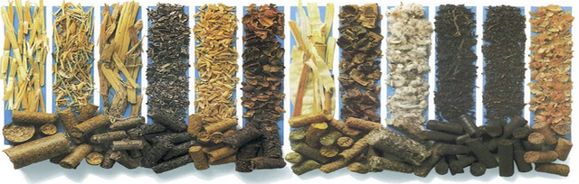
Стоимость комплекта Котел Ретра 4М-комби 100 кВт + горелка Hotta Cyberia PRO (интернет модуль и погодозависимая автоматика) + Бункер 0.6 м3 составляет :

100 кВт – 273040 р. с НДС

В обычной комплектации:

100 кВт – 292640 р. С НДС

Срок поставки – 30 дней с момента 100 % предоплаты

Генеральный директор: Шевцов Д.Ю.

